ДОГОВОР ПОДРЯДА № 0

«00» января 2026г.

Индивидуальный Предприниматель Зубков Дмитрий Васильевич, действующий на основании государственной регистрации в Едином государственном реестре, именуемый в дальнейшем «Подрядчик», с одной стороны, Петров Иван Петрович, с другой стороны, именуемый в дальнейшем «Заказчик», заключили настоящий договор (далее-Договор) о нижеследующем:

1. Предмет договора

1. «Заказчик» поручает и оплачивает, а «Подрядчик» берет на себя обязательства по изготовлению строительных конструкций и сооружений, выполненных в соответствии с техническим описанием, чертежом, указанными в Приложениях № 1 и № 2 к настоящему договору. Работы выполняются на участке «Заказчика» расположенному по адресу:
Российская Федерация, Ленинградская область, Ломоносовский район, поселок Ропша, Стрельнинское шоссе, дом № 0.

1.1. Работы выполняются из материалов «Подрядчика».
1.2. Сроки исполнения заказа:
-начало выполнения работ: «00» января 2026 г.
-окончание выполнения работ: «00» января 2026 г. (+/-5 календарных дней).
1.3. «Подрядчик» вправе завершить работы досрочно.
1.4. В случае неблагоприятных погодных условий (осадки, ветер и др.), форс-мажорные обстоятельства, сроки начала/окончания работ автоматически увеличиваются на весь период образования погодных условий, форс-мажорных обстоятельств или устранения иных внезапных причин.
1.5. «Подрядчик» обязуется сдать работу по акту выполненных работ, подписанному обеими сторонами.
1.6. «Заказчик» обязуется принять и оплатить выполнение работы по договору, согласно п. 2 настоящего договора.

2. Стоимость работ, порядок расчетов и приемка-сдача работ

2.1. Общая стоимость выполняемых работ устанавливается в рублях, НДС не облагается и составляет: 1 444 000 (один миллион четыреста сорок четыре тысячи) рублей.
2.2. «Заказчик» производит оплату в два этапа (70% и 30%) от общей стоимости заказа.
- 70 % от общей стоимости заказа, 1 011 000 (один миллион одиннадцать тысяч) рублей, оплачивается в день доставки материала и приезда бригады строителей на место проведения строительных работ.
- по завершению всех строительных работ, «Заказчик» принимает объект, подписывает акт о сдаче объекта (в двух экземплярах) и выплачивает оставшиеся 30 %, 433 000 (четыреста тридцать три тысячи) рублей.
2.3 Сдача работ оформляется двусторонним Актом сдачи-приёма объекта, подписанным «Заказчиком», либо его представителем на основании доверенности и «Подрядчиком», либо его представителем на основании доверенности.
2.4 «Заказчик» в течение одного календарного дня со дня уведомления его «Подрядчиком» об окончании работ обязуется принять результат работ и подписать Акт сдачи-приёма объекта. В случае не подписания «Заказчиком» Акта сдачи-приёма объекта, неявки «Заказчика», либо его представителя на сдачу-приемку объекта, «Заказчик» обязан в течение 2 календарных дней с даты сдачи-приема объекта направить в адрес «Подрядчика» письмо с указанием причин отказа от приемки работ и конкретных претензий. В противном случае по истечении 2-дневного срока работы считаются выполненными в полном объеме, в надлежащем качестве и подлежат оплате, а Акт сдачи-приема объекта, подписанный «Подрядчиком» в одностороннем порядке, имеет юридическую силу.

3. Условия производства работ, дополнительные работы и их стоимость

3.1. «Заказчик» обеспечивает: подъезд к месту строительства.
3.2. «Заказчик» обеспечивает рабочих, жильем, электроэнергией, водой и оплачивает за свой счет. Электроэнергия, необходима для выполнения строительных работ и проживания рабочих. В случае отсутствия электроэнергии «Подрядчик» может предоставить в аренду генератор стоимостью 20000 рублей, на весь срок строительства. «Заказчик» обеспечивает бензином, для работы генератора, за свой счет. При отсутствии жилья для проживания рабочих, «Подрядчик» предоставляет бытовку 2.0х3.0 м. По окончании строительных работ бытовка остается в собственности «Заказчика».
3.3. Дополнительные услуги «Подрядчика» по просьбе «Заказчика» (снабжение строительными материалами или др. услуги) не входят в объем работ по настоящему Договору и оплачиваются отдельно. Оплата дополнительных работ производится совместно с оплатой второго этапа (30% от общей стоимости, согласно п.2.2. настоящего Договора), если между «Заказчиком» и «Подрядчиком» не согласованы иные сроки выполнения дополнительных работ.
3.4. «Заказчик» дополнительно оплачивает следующие виды работ:
- Транспортные услуги при привлечении сторонних лиц (фирм), в случае невыполнения п.3.5. обеспечения подъезда и выезда к месту строительства тяжелой грузовой техники.
- Изменение конструкций (параметров) фундамента (дополнительный комплект блоков, увеличение сечения ленты, изменение глубины заложения фундамента, увеличение объема бетонных работ, вследствие перепада высот на участке, принципиальное изменение конструкции).
- Расчистка подъездных путей к участку «Заказчика».
- Переноска строительных материалов к месту строительства далее, чем 30 метров от места их разгрузки, «Заказчик» оплачивает отдельно, по договоренности с бригадой.
- Разборка существующих сооружений «Заказчика», препятствующих выполнению строительных работ (по согласованию с «Заказчиком»).
- Корчевка пней, удаление деревьев (по согласованию с «Заказчиком»).
- Ремонт существующих фундаментов.
Перечень, указанных в п. 3.4 Договора работ, не является исчерпывающим. Стоимость вышеперечисленных работ определяется «Подрядчиком» после осмотра участка «Заказчика» и согласовывается с последним.
При выявлении дополнительных объемов работ сроки их выполнения производятся по соглашению сторон на основании согласованных расценок и акта дополнительных работ.
3.5. При условии платного въезда техники «Подрядчика» на участок «Заказчика». «Заказчик» оплачивает расходы.

3.6. В случае отсутствия подъездных путей на место строительства для машины с материалом «Подрядчика» за осуществления перегрузки бригадой строителей «Подрядчика» материала на другое транспортное средство, «Заказчик» дополнительно оплачивает бригаде строителей «Подрядчика», сумму в размере 1000 рублей за 1 куб.

4. Права и обязанности сторон

4.1. «Заказчик» имеет право:
4.1.1. Осуществлять надзор за ходом и качеством проведения работ как лично, так и через своего уполномоченного на основании доверенности представителя, не вмешиваясь при этом в оперативно-хозяйственную деятельность «Подрядчика», технологию производства работ, очередность выполняемых работ. Приостанавливать работы при обнаружении отклонений от договорных условий с обязательным немедленным извещением об этом «Подрядчика». В случае необоснованного, согласно условиям Договора, приостановления работ «Заказчиком», «Подрядчик» вправе пролонгировать в одностороннем порядке срок Договора и потребовать возмещение ущерба в результате вынужденного простоя из расчета 3000 рублей в день на одного члена бригады строителей «Подрядчика».
4.1.2. Привлекать для производства строительных и инженерных работ на объекте (по согласованию с «Заказчиком») других «Подрядчиков», только в том случае, если выполнение ими работ не создает препятствий для нормальной работы «Подрядчика».
4.1.3. Принимать в процессе строительства объекта, скрытые работы, оговоренные заранее с прорабом «Подрядчика».
4.2. «Заказчик» обязуется:
4.2.1. Своевременно производить приемку и оплату выполненных этапов работ. В случае непринятия работ «Заказчиком» (не подписания акта сдачи - приемки), он обязан в 2-х дневной срок в письменном виде предоставить «Подрядчику» причины отказа от приемки работ с перечислением претензий. В противном случае работы считаются выполненными, принимаются в полном объеме и подлежат оплате.
4.2.2. «Заказчик» обеспечивает беспрепятственный доступ «Подрядчику» на свой участок в течение всего периода строительства.
4.2.3. Информировать «Подрядчика» в письменном виде об обнаруженных им отклонениях от условий Договора при производстве работ, ухудшающих качество, или иных недостатках.
4.2.4. Своевременно производить приемку скрытых работ, оговоренных заранее. В случае неявки в оговоренный срок вскрытие скрытых работ осуществляется за счет «Заказчика».
4.3. «Подрядчик» имеет право:
4.3.1. Заменять используемые в строительстве материалы, на аналогичные по свойству и качеству (по согласованию с «Заказчиком»). Привлекать к производству работ субподрядные организации.
4.3.2. На досрочную сдачу объекта.
4.4. «Подрядчик» обязан:
4.4.1. Информировать «Заказчика» о времени приемки работ, осуществлять совместную сдачу-приемку работ через прораба «Подрядчика», устранять недостатки и дефекты, выявленные при приемке работ. Обеспечить всеми необходимыми материалами для строительства. Выполнять все оговоренные работы в объеме и сроки, предусмотренные настоящим Договором и приложениями к нему.
4.4.2. Любые изменения и дополнения к настоящему договору действительны при условии, что они совершены в письменной форме и подписаны сторонами.

5. Обстоятельств непреодолимой силы

5.1 Стороны освобождаются от ответственности за частичное или полное неисполнение обязательств по данному договору, если это неисполнение явилось следствием обстоятельств непреодолимой силы, возникших после заключения настоящего договора в результате обстоятельств, чрезвычайного характера, а также неблагоприятных погодных условий, которые стороны не могли предвидеть или предотвратить. Такими обстоятельствами являются:
- военные действия, забастовки;
- наводнение, землетрясение и прочие природные катаклизмы;
- пожар вследствие природных катаклизмов, либо по вине «Заказчика»;
- неблагоприятные для строительства погодные условия.
5.2. Сторона, которая не может выполнить свои обязательства по данному договору в результате обстоятельств, указанных в п. 5.1 Договора, обязана уведомить в течение трех дней с момента их возникновения. Если обстоятельства непреодолимой силы действуют на протяжении трех месяцев и не обнаруживают признаков прекращения, данный договор, может быть расторгнут «Заказчиком» или «Подрядчиком» путем направления уведомления другой стороне.

6. Гарантийные обязательства

6.1. На построенный объект, дается гарантия сроком в полтора года, с момента сдачи объекта.
6.1.1. На целостность конструкции.
6.1.2. На протекание кровли.
6.2. Гарантия не распространяется:
6.2.1. Если «Заказчик» в течение действия гарантийного срока изменяет конструкцию построенного объекта.
6.2.2. За неправильную эксплуатацию объекта.
6.2.3. За ущерб, нанесенный третьими лицами.
6.2.4. На материалы, приобретенные «Заказчиком» и элементы конструкций, изготовленных из них.
6.2.5. Кровли, выполненные из рубероида.
6.2.6. На материал, который посинел или почернел по причине неисполнения «Заказчиком» правил эксплуатации построенного объекта, указанных в пункте 7 настоящего Договора.
6.3. Гарантия действует при наличии договора у «Заказчика».

7. Правила эксплуатации для построенного объекта

7.1. При соблюдении данных рекомендаций, баня или дом может прослужить очень долгое время.
7.2. Чтобы избежать появления синевы, грибков и заражение плесенью древесины, необходимо:
- обязательно проветривать в течение двух недель все строение полностью, особенно те места, которые граничат с влажным воздухом, во избежание порчи отделочных материалов, для этого необходимо держать все двери и окна в открытом состоянии;
- теплое время (при температуре, не ниже +5ºС), баню или дом нужно обрабатывать

огнезащитным или биозащитным составом, внутри и снаружи, после сдачи объекта, чтобы предохранить древесину от появления синевы;
- для предотвращения деформации столярных изделий в бане или доме, их нужно обработать лакокрасочными покрытиями;
- нужно соблюдать правила пожарной безопасности. Необходимо грамотно спроектировать, качественно установить и эксплуатировать электропроводку. Через год после сдачи объекта выполнить стяжку полов (при необходимости).

8. Дополнительные условия

8.1. «Подрядчик» не вывозит с участка «Заказчика» строительный мусор и грунт, образовавшийся в результате строительных работ.
8.2. «Подрядчик» не выполняет работы по согласованию проекта (архитектурное решение, размещение строения на участке, подводка коммуникаций и т.д.) с местными административными органами и не несет за это ответственность.
8.3. «Подрядчиком» не выполняются работы по планировке участка «Заказчика».
8.4. Согласованные с «Заказчиком» в проекте, описание, размеры являются обязательными для «Подрядчика», независимо от имеющихся отступлений от СНиПов и ГОСТов, и не могут служить причиной отказа от приемки выполнения работ.
8.5. Изменения, внесенные «Заказчиком» в процессе строительства, должны быть согласованы с «Подрядчиком» и подтверждены обеими Сторонами в письменной форме. В данном документе оговаривается дополнительные затраты «Подрядчика» и устанавливается новый срок окончания работ по настоящему Договору.
8.6. Если Заказчик в процессе выполнения работ по настоящему Договору берет на себя поставку отдельных материалов или оборудования, то он обязан согласовать с «Подрядчиком» сумму (до момента поставки этих материалов), на которую уменьшается стоимость Договора. «Подрядчик» имеет право увеличить стоимость работ, связанную с применением более дорогостоящих материалов.
8.7. «Заказчик» не вправе вмешиваться в деятельность «Подрядчика», не вступать в отношения с работниками «Подрядчика», в том числе подразумевающие привлечение их «Заказчиком» для выполнения каких - либо работ вне настоящего Договора.
8.8. Устные соглашения между «Заказчиком» и «Подрядчиком» по изменениям и дополнениям к настоящему Договору не имеют юридической силы.
8.9. До исполнения «Заказчиком» условий п.2.2 договора объект, возведённый «Подрядчиком», является его собственностью.
8.10. В случае доставки материала и/или приезда строительной бригады «Подрядчика» к участку «Заказчика», если последний отказывается по какой-либо причине обеспечить начало проведения работ, либо вообще отказывается от исполнения Договора в одностороннем порядке, «Заказчик» обязан выплатить «Подрядчику» дорожно-транспортные расходы, полную стоимость погрузки, выгрузки материала, доставки бригады строителей, расходы на простой техники и бригады и другие возможные расходы «Подрядчика», а также заплатить штраф в размере 100 000 руб.

9. Ответственность сторон

7.1. При задержке «Заказчиком» очередного этапа оплаты, «Подрядчик» вправе приостановить работы по данному договору. Все расходы, связанные с простоем, возмещаются за счет «Заказчика». Убытки определяются из расчета 3000 руб. за каждые сутки просрочки на каждого члена бригады строителей «Подрядчика».

7.2. В случае задержки первого этапа оплаты (согласно п.2.2) с «Заказчика» взимается штраф в размере 0.3% от суммы платежа за каждые сутки просрочки платежа.
7.3. В случае задержки последнего этапа оплаты (согласно п.2.2) с «Заказчика» взимается штраф в размере 0.3% от суммы платежа за каждые сутки просрочки платежа.
7.4. В случае нарушения «Подрядчиком» сроков выполнения работ с «Подрядчика» в пользу Заказчика при письменном требовании «Заказчика» взимается штраф в размере 0.3% от стоимости невыполненных в срок работ за каждые сутки просрочки.
7.5. В случае расторжения договора по вине «Заказчика» после начала выполнения работ по данному договору с момента комплектации строительных материалов, определяются реальные затраты «Подрядчика», которые оплачиваются «Заказчиком».
7.6. В случае расторжения договора по вине «Подрядчика», последний по согласованию с «Заказчиком» обязуется вернуть денежную сумму, как разницу между произведенной оплатой и реально выполненными работами.

10. Порядок разрешения споров

9.1. Все споры и разногласия, возникшие в связи с настоящим договором, разрешаются путем переговоров между сторонами. В случае если согласия достичь не удается, то все споры и разногласия по данному договору решаются в порядке, предусмотренном действующим законодательством РФ. Претензионный порядок разрешения спора является обязательным, срок ответа на претензию с момента ее получения стороной составляет не более 20 календарных дней.
9.2 Если спор не удается решить без суда, то его рассматривает суд по месту нахождения «Подрядчика».

11. Заключительные положения

10.1. Настоящий договор вступает в силу с момента его подписания и действует до исполнения сторонами своих обязательств по Договору.
10.2. Настоящий договор составлен в двух экземплярах, имеющий равную юридическую силу. Один экземпляр находится у «Подрядчика», второй остается «Заказчику». Экземпляр Договора, подписанный и полученный Сторонами с помощью средств факсимильной связи (в т.ч. электронной почты) также имеет юридическую силу.
10.3. В случае изменения у одной из сторон названия, банковских реквизитов, местонахождения и прочего, она обязана известить об этом другую сторону, в письменном виде, в течение 10 (десяти) дней. В письме необходимо указать, что оно является неотъемлемой частью настоящего договора.
10.4. Все приложения к настоящему договору, подписанные «Подрядчиком» и «Заказчиком», являются неотъемлемой частью настоящего договора.
10.6. Стороны признают надлежащим и имеющим юридическую силу согласование всех вопросов в связи с исполнением Договора путем обмена сообщениями, документами по электронной почте, по адресам, указанным в Договоре. При этом претензии направляются в письменном виде по адресам Сторон, указанным в Договоре, с одновременным направлением по электронной почте.

12. Адреса и реквизиты сторон

«Подрядчик» | «Заказчик»
ИП Зубков Дмитрий Васильевич | Петров Иван Петрович  Дата рождения: 00.00.1900 г.
ИНН: 531300885408  ОГРНИП:313533109800010 | Паспорт: Серия 4004 № 123456  Выдан: ТП № 7 Отделения УФМС России по СПб и ЛО, 01.02.2013 г.  Зарегистрирован (а):
Контактный телефон: +7 (921) 656-26-36  E-mail: bidstroy@mail.ru | Контактный телефон: +7 (921) 123-45-67  +7 (911) 123-45-67  E-mail: petrovip@mail.ru

Приложение 1
к договору № 0
от «00» января 2026 г.

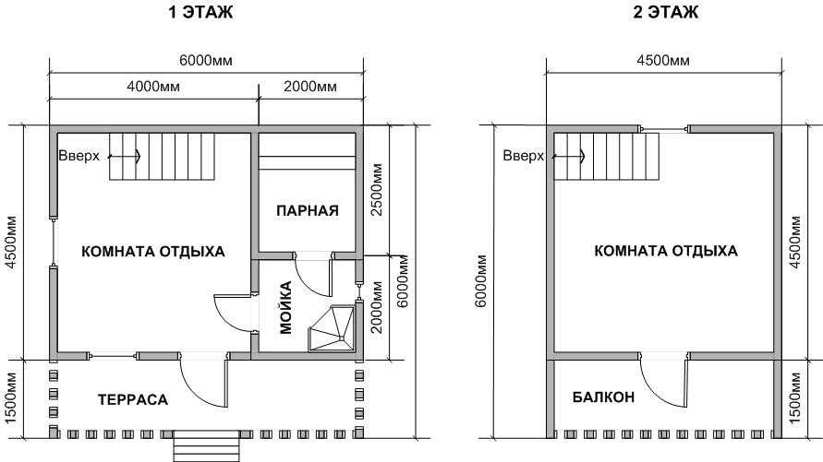

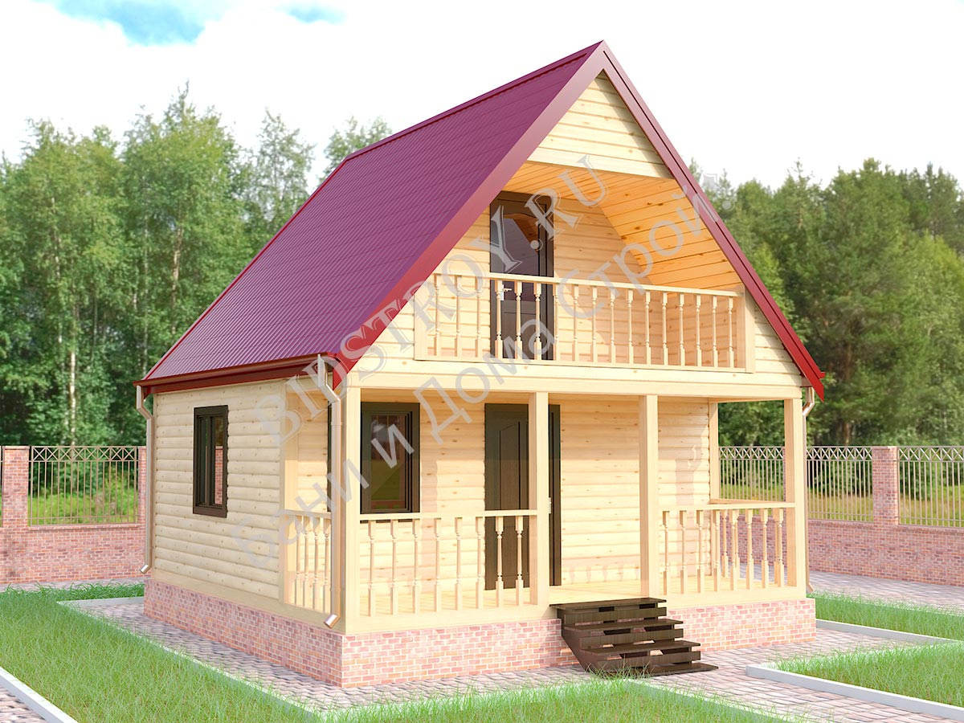

Приложение 2
к договору № 0
от «00» января 2026 г.

Техническое описание проведения строительных работ.

Баня 6х6 м, с балконом и террасой, двухскатная крыша.
Выполняется согласно прилагаемым чертежам «Подрядчика», указанным в Приложении № 1 настоящего Договора.

Фундамент: «Заказчика» (за фундамент, изготовленный «Заказчиком», «Подрядчик» ответственности не несет).

Между фундаментом и основанием прокладывается гидроизоляция (стеклоизол).

Основание (двойное): брус 100х150 мм (естественной влажности).

Лаги 1 этаж: брус 100х150 мм, через 58 см (естественной влажности).

Опорные (черепные) бруски 40х50 мм (естественной влажности) крепятся к лагам.

Черновой пол: обрезная доска, толщиной 20-22 мм (естественной влажности) монтируется на опорные бруски.

Обработка (огнебиозащита): основание, лаги, опорные бруски, черновой пол.

Сруб: брус профилированный, строганный, шпунтованный (ширина, высота) 90х140 мм (естественной влажности). Наружная сторона овал или прямой (на выбор). Между брусом прокладывается льноджутовое полотно.

Сборка углов: в теплый (шип, паз).

Перегородки 1 этаж: брус профилированный, строганный, шпунтованный (ширина, высота) 90х140 мм (естественной влажности) прямой. Перегородки впиливаются в стены сруба и между собой. Каждый 5 ряд впиливается замком (в ласточкин хвост).

Сборка сруба: на гвозди.

Колонны на террасе: из строганного бруса 90х140 мм (камерной сушки). Сверху колон устанавливаются компенсаторы усадки (домкраты).

Высота потолка 1 этаж: 2.30 м (+/- 5 см) 17 венцов.
Высота потолка 2 этаж: 2.30 м (+/- 5 см).
Высота конька: 3.50 м (+/- 5 см).

Лаги 2 этаж: обрезная доска 40х150 мм, через 58 см (естественной влажности).

Стропила: обрезная доска 40х100 мм, через 58 см (естественной влажности).

Фронтоны каркасные: обрезная доска 40х100 мм (естественной влажности). Вертикальные стойки устанавливаются с шагом через 58 см.

Выносные стропила на фронтонах: обрезная доска 40х100 мм (естественной влажности).

Обрешетка: обрезная доска, толщиной 20-22 мм, через 20-30 см (естественной влажности). Под обрешетку контр рейка (строганный брусок) 40х40 мм (камерной сушки).

Кровля: ондулин, цвет на выбор (коричневый, красный, зеленый, черный). Подкровельная пленка Ондутис (или его аналоги). В комплекте (конек, ветровая, капельник, псул, карнизная лента, кровельные саморезы, кровельные гвозди).

Наружная отделка: фронтоны, стены на балконе, потолок на террасе, вагонка класса «В», камерной сушки (толщиной 14-16 мм). Фронтоны обшиваются через строганную контр рейку 16х40 мм (камерной сушки).

Свесы: строганная доска 16х90 мм (камерной сушки). Ширина свесов по 50 см. Доска устанавливается через зазор.

Углы: вагонка класса «В», камерной сушки (толщиной 14-16 мм).

Во фронтоны устанавливаются вентиляционные решетки (по 4 шт).

Утепление: пол 1 этаж – 100 мм, потолок 1 этаж – 100 мм. Минвата (рулонный утеплитель) Кнауф (или его аналог Тисма). Стропильная система, потолок 2 этаж – 100 мм, фронтоны – 100 мм. Базальтовый (плитовой утеплитель) Роквул. Стык утеплителя в перехлест. С наружной стороны прокладывается ветро – влагозащитная пленка, с внутренней пароизоляционная пленка Ондутис (или его аналоги). Проклейка стыков строительным скотчем.

Пол: на 1 и 2 этаже, строганная шпунтованная половая доска, толщиной 28 мм (камерной сушки). Полы крепятся на саморезы, через одну доску (в шахматном порядке). Пол на 1 этаже обшивается через контр рейку (строганная доска) 16х90 мм (камерной сушки). Пол на 2 этаже обшивается через строганную контр рейку 16х40 мм (камерной сушки).

Пол на террасе: строганная доска, толщиной 34 мм (камерной сушки). Доска крепится на саморезы, устанавливается через зазор.

Внутренняя отделка: 1 этаж – потолок, 2 этаж – полностью, вагонка класса «В», камерной сушки (толщиной 14-16 мм). Потолок, стропильная система, фронтоны, обшиваются через строганную контр рейку 16х40 мм (камерной сушки).

Все горизонтальные и вертикальные углы комнат закрываются плинтусом из древесины хвойных пород.
Вагонка проколачивается оцинкованными гвоздями (70 и 50 мм) не в шпунт.
Отделка парной: осиновая вагонка класса «В», крепится к вертикальным поясам из строганной контр рейки 16х40 мм (камерной сушки). Между вагонкой и брусом экран из фольги. Устанавливаются двухъярусные осиновые полки и отдушина для проветривания.

Печь: Ермак 16. Выносной бак на 60 литров устанавливается в моечном отделении. Кладка вокруг топки кирпичом. Вывод сэндвич дымохода через кровлю. Камни для печи.
В моечном отделении (на выбор): устанавливается душевой поддон, с выводом гофра шланга под баню. Или полы конвертом (с выводом слива по центру).

Перила: на террасе и балконе и нижний горизонтальный пояс из строганной доски 34х90 мм (камерной сушки) с плоскими резными балясинами.

Лестница на 2 этаж: с перилами, столбами, точеными балясинами и ограждением на 2 этаже.

В дверные и оконные проемы устанавливаются деревянные ройки из бруска.

Двери: входная дверь металлическая 0.86х2.05 м – 1 шт. (правая). На балкон дверь деревянная со стеклом 0.8х2.0 м – 1 шт., в моечное отделение банная клиновая 0.7х1.80 м – 1 шт., в парное отделение осиновая 0.7х1.80 м – 1 шт. На петлях, устанавливаются деревянные ручки и шариковые защелки.

Окна: деревянные с двойным остеклением, открывающей створкой, уплотнительной резинкой и фурнитурой 1.0х1.20 м – 3 шт., 0.4х0.4 м – 1 шт.

Зазор между торцом стены и дверной, оконной коробкой составляет 1-3 см.

Балконная дверь и окно на 2 этаже, утепляются монтажной пеной.

Окна и двери с двух сторон отделываются наличником из хвойных пород древесины.

Над окнами устанавливаются отливы.

Вход на террасу: деревянные ступени из строганной доски, толщиной 34 мм (камерной сушки).

Брус и материал изготовлен из хвойных пород древесины (ель, сосна).
Примечание: в строительстве используется материал длиной до 6 м, поэтому допускается стыковка бруса по всему периметру стен и перегородок объекта, доски, вагонки на фронтонах, и по каждой стене и потолку в отдельно взятом помещении, половой доски.
В брусе допускаются продольные, не сквозные трещины. Стены сруба снаружи и изнутри, вагонкой не обшиваются.
Через 1-1,5 года сруб необходимо проконопатить, т.к. вследствие усушки древесины и уплотнения теплоизоляционных материалов, сруб после возведения дает усадку. Усушка древесины происходит неравномерно, вследствие чего в срубе могут образоваться щели между венцами.

Приложение 3
к договору № 0
от «00» января 2026 г.

Акт сдачи-приёма объекта
к договору № 0 от «00» января 2026 г.

Мы, нижеподписавшиеся, Представитель «Подрядчика»:

С одной стороны, и от лица «Заказчика»:

С другой стороны, подписал (а) настоящий акт о том, что «Подрядчик» выполнил все виды работ по построенному объекту /далее - объект/ согласно Договору № 0 от «00» января 2026 года.

«Заказчик» принял объект и претензий к «Подрядчику» не имеет.

ФИО, подпись «Заказчика» представителя (по доверенности):

Дата: « » 2026 г.

